Mi a bizonytalanság?
A bizonytalanság érzet, leginkább a mi és a szeretteink biztonságával, jövőjével kapcsolatos kontroll-, és információhiányból születik. A bizonytalanság megzavarja a jövőtervezési képességünket és az ismeretlentől való mögöttes félelem is megjelenhet. A bizonytalanság aggodalmat, tehetetlenséget, szorongást kelthet bennünk.
Téged hogyan érint a bizonytalanság?
……………………………………………………………………………………………………………………………………………………………………………
……………………………………………………………………………………………………………………………………………………………………………
……………………………………………………………………………………………………………………………………………………………………………

Kontroll, befolyás, elengedés
A proaktív emberek főként azokra a dolgokra fordítják az energiáikat, amelyeket képesek befolyásolni, amelyekkel kapcsolatban tehetnek is valamit – erről Stephen R. Covey írt. Az amerikai író, oktató, üzletember szerint ezek az energiáik pozitív és erősítő jellegűek, így a proaktív emberek növelni tudják azoknak a dolgoknak a számát, amit befolyásolni tudnak.
Ezzel szemben a reaktív emberek az érdeklődési körükre használják el a legtöbb energiájukat, például más emberek gyengeségeivel foglalkoznak, környezetük problémáival, vagy olyan körülményekkel, amelyeken úgysem tudnak változtatni. Ez vádaskodást, bosszankodást és másokra mutogatást szül, és az illetőnek az az érzése, hogy mások határozzák meg a sorsát. Az ilyen összpontosítás negatív energiát jelent, és ha a reaktív szemléletű ember ráadásul azokat a területeket is elhanyagolja, amelyekkel kapcsolatban tényleg tehetne valamit, a befolyásolás köre zsugorodni kezd, gyakran érzi magát tehetetlennek, frusztráltnak.
Írj le egy olyan helyzetet, amikor a bizonytalanság miatt reaktívan reagáltál:
……………………………………………………………………………………………………………………………………………………………………………
……………………………………………………………………………………………………………………………………………………………………………
Írj le egy olyan helyzetet, amikor a bizonytalanság ellenére proaktívan reagáltál?
……………………………………………………………………………………………………………………………………………………………………………
……………………………………………………………………………………………………………………………………………………………………………
Hogyan hat rád a két eset felidézése? Most mit gondolsz a reaktív/proaktív viselkedésről?
………………………………………………………………………………………………………………………………………………………………………………………………………………………………………………………………………………………………………………………………………………………………………………………………………………………………………………………………………………………………………………………………………

Hatókörök
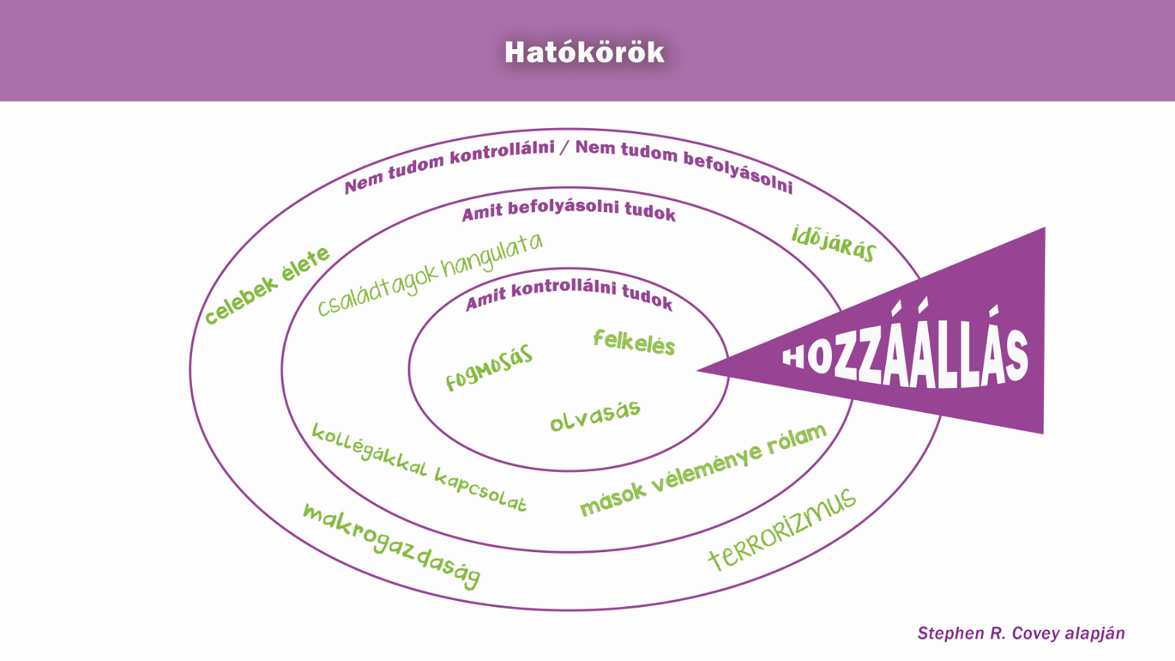
A velünk történő események, a körülöttünk lévő világ, emberek, helyzetek hatással vannak ránk. Bizonytalanságot akkor érzünk, ha kicsúszik a kezünkből az irányítás, kicsi vagy egyáltalán nincs ráhatásunk a történésekre. Az alábbi hatókörök ábra megmutatja nekünk, hogy sok mindent tudunk befolyásolni, önmagunkat, vagyis a gondolatainkat, az érzéseinket, a viselkedésünket pedig kontrollálni, szabályozni is képesek vagyunk.

Az a bizonytalanság, ami most foglalkoztat, melyik körbe tartozik?
……………………………………………………………………………………………………………………………………………………………

Milyen érzések vannak benned a bizonytalanságoddal kapcsolatban?
……………………………………………………………………………………………………………………………………………………………

Milyen gondolatok vannak benned a bizonytalanságoddal kapcsolatban?
……………………………………………………………………………………………………………………………………………………………

Hogyan tudod a hozzáállásoddal alakítani a helyzetet és ezáltal csökkenteni a bizonytalanságot?
……………………………………………………………………………………………………………………………………………………………
……………………………………………………………………………………………………………………………………………………………

Milyen érvet használsz önmagad számára, hogy a bizonytalanság érzet csillapodjon?
……………………………………………………………………………………………………………………………………………………………
……………………………………………………………………………………………………………………………………………………………

A hozzáállásod alakítása és az érv megfogalmazása után milyen érzés van most benned?
……………………………………………………………………………………………………………………………………………………………

Hogyan tudod támogatni magad, hogy proaktív légy, aki növelni tudja azoknak a dolgoknak a számát, amire befolyása van?
……………………………………………………………………………………………………………………………………………………………

